Федеральное государственное образовательное бюджетное

учреждение высшего образования

**«Финансовый университет при Правительстве Российской Федерации»**

**(Финансовый университет)**

Колледж информатики и программирования

Специальность 09.02.03 «Программирование в компьютерных системах»

**Билет №12**

**КВАЛИФИКАЦИОННЫЙ ЭКЗАМЕН**

Профессиональный модуль ПМ.02 Разработка и администрирование баз данных

*(наименование профессионального модуля)*

Выполнил:

обучающийся группы № 3ПКС-120

С.А. Аленичев

*(И.О. Фамилия)*

Проверили:

К.П. Жуков

*(И.О. Фамилия)*

И.В. Сибирев

*(И.О. Фамилия)*

Оценка _______________

Дата _______________

**Москва**

**2023**

**Задание №1**

Сделать ping/pathping серверов сайтов: <https://ananasprint.ru/spm/#/>, <https://cloud.mail.ru/public/QaCU/7uQUyPrGD>, <https://w4.cuevana3.ai/>

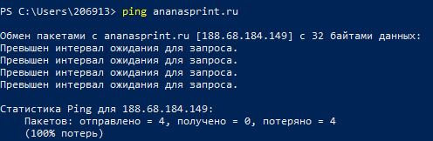

Рисунок 1. Результат выполнения команды ping с серверу сайта ananasprint.ru

Доступа к серверу сайта ananasprint.ru нет

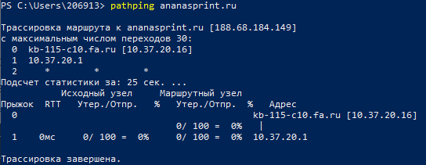

Рисунок 2. Результат выполнения команды pathping к серверу сайта ananasprint.ru

До ananasprint.ru один узел

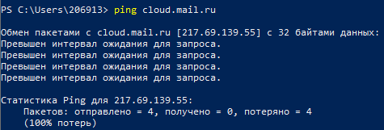

Рисунок 3. Результат выполнения команды ping к серверу сайта cloud.mail.ru

Доступа к серверу сайта cloud.mail.ru нет

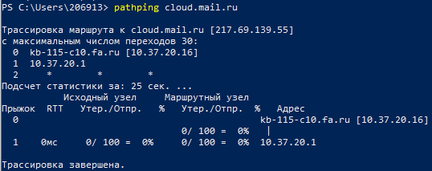

Рисунок 4. Результат выполнения команды pathping к серверу сайта cloud.mail.ru

До cloud.mail.ru один узел



Рисунок 5. Результат выполнения команды ping к серверу сайта cuevana3.ai

Обнаружить узел w4.cuevana3.ai не удалось



Рисунок 6. Результат выполнения команды pathping к серверу сайта cuevana3.ai

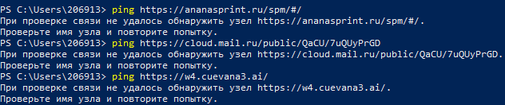

Рисунок 7. ping по полным адресам

Узлы не обнаружены

Скрипт в виде .bat файла:

@echo off

ping ananasprint.ru

ping cloud.mail.ru

ping cuevana3.ai

pause

Контрольные вопросы:

Для чего предназначены Tracert/Pathping и в чем между ними разница?

Tracert и Pathping – команды, предназначенные для диагностики проблем с сетью, доступа к сайту. Они позволяют проверить наличие пути пакета с компьютера до сервера сайта.

Tracert отличается тем что отправляет серию пакетов, отслеживая их путь через сетевые узлы, а Pathping так же отправляет серию пакетов, отслеживая их путь через сетевые узлы и еще показывает время ответа сервера сайта на отправленный пакет.

Причины неудачных завершений:

1) Ошибка в написании адреса сервера сайта

2) Блокирующее ПО (например, брандмауэр)

3) Нет доступа в интернет

4) Проблема на сетевом хосте, блокировка хоста

Задание №2

Разработать базу данных поставщики, поставляемое оборудование (4 клавиатуры, 4 мыши, 10 мониторов)

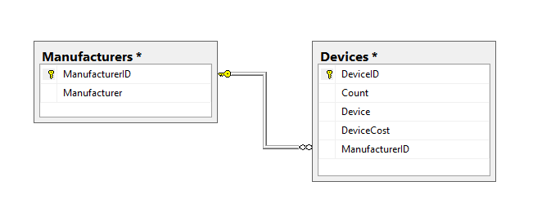

Рисунок 8. Диаграмма базы данных

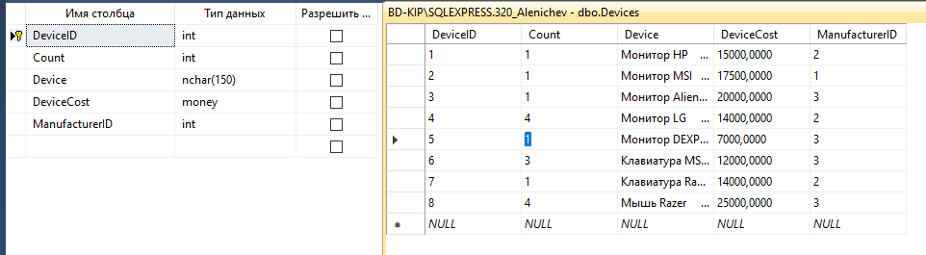

Рисунок 9. Таблица Devices

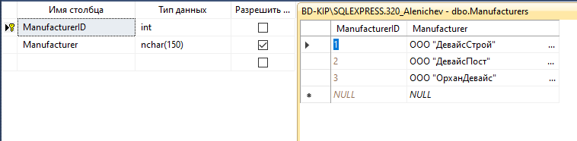

Рисунок 10. Таблица Manufacturers

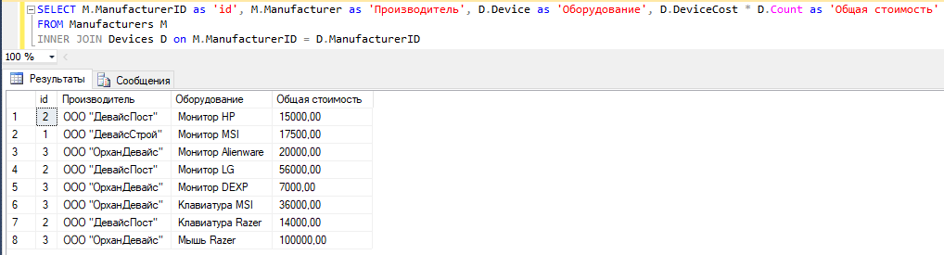

Рисунок 11. Результат запроса

SELECT M.ManufacturerID as 'id', M.Manufacturer as 'Производитель', D.Device as 'Оборудование', D.DeviceCost * D.Count as 'Общая стоимость'

FROM Manufacturers M

INNER JOIN Devices D on M.ManufacturerID = D.ManufacturerID

Задание №3

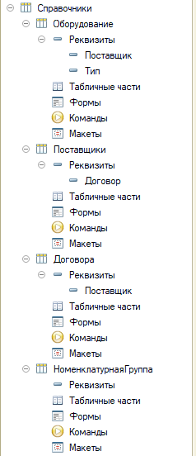

Рисунок 12. Справочники

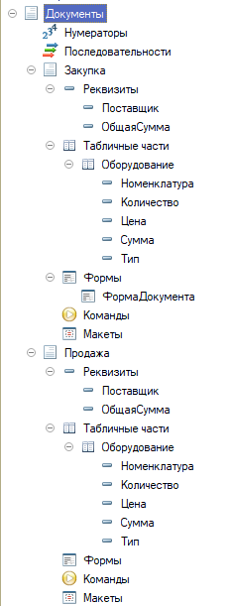

Рисунок 13. Документы

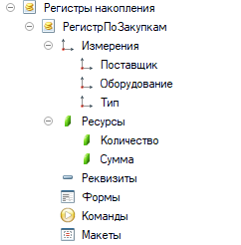

Рисунок 14. Регистр накопления

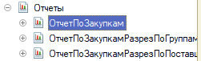

Рисунок 15. Отчеты

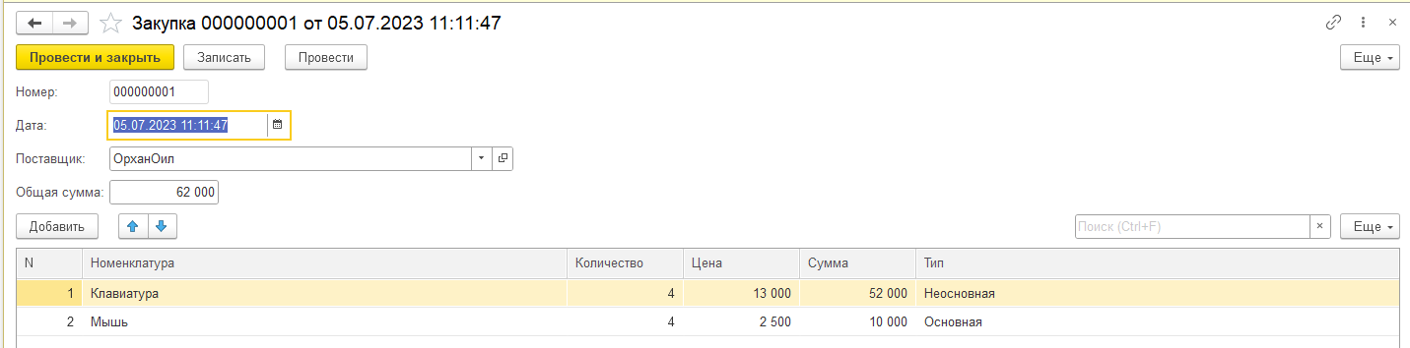

Рисунок 16. Пример заполнения документа

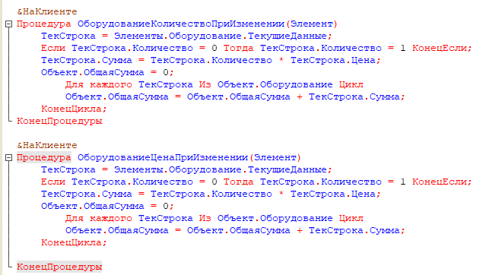

Рисунок 17. Модуль документа

&НаКлиенте

Процедура ОборудованиеКоличествоПриИзменении(Элемент)

ТекСтрока = Элементы.Оборудование.ТекущиеДанные;

Если ТекСтрока.Количество = 0 Тогда ТекСтрока.Количество = 1 КонецЕсли;

ТекСтрока.Сумма = ТекСтрока.Количество * ТекСтрока.Цена;

Объект.ОбщаяСумма = 0;

Для каждого ТекСтрока Из Объект.Оборудование Цикл

Объект.ОбщаяСумма = Объект.ОбщаяСумма + ТекСтрока.Сумма;

КонецЦикла;

КонецПроцедуры

&НаКлиенте

Процедура ОборудованиеЦенаПриИзменении(Элемент)

ТекСтрока = Элементы.Оборудование.ТекущиеДанные;

Если ТекСтрока.Количество = 0 Тогда ТекСтрока.Количество = 1 КонецЕсли;

ТекСтрока.Сумма = ТекСтрока.Количество * ТекСтрока.Цена;

Объект.ОбщаяСумма = 0;

Для каждого ТекСтрока Из Объект.Оборудование Цикл

Объект.ОбщаяСумма = Объект.ОбщаяСумма + ТекСтрока.Сумма;

КонецЦикла;

КонецПроцедуры

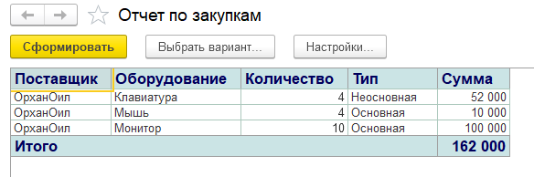

Рисунок 18. Основной отчет

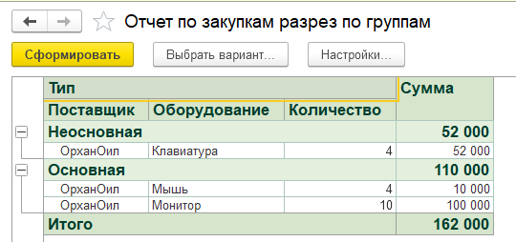

Рисунок 19. Отчет по группам

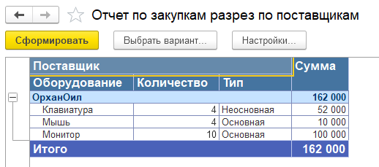

Рисунок 20. Отчет по поставщикам

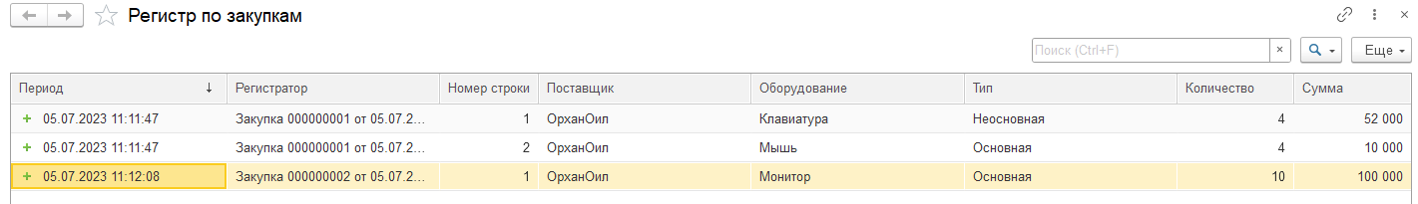

Рисунок 21. Движения по регистру.

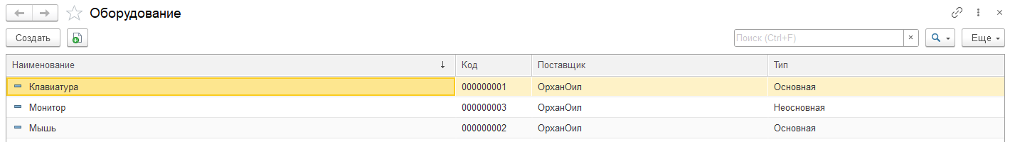

Рисунок 22. Справочник "Оборудование"

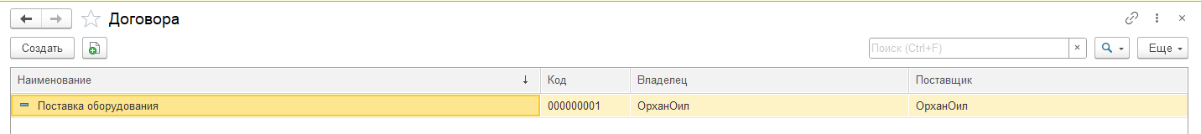

Рисунок 23. Справочник "Договора"

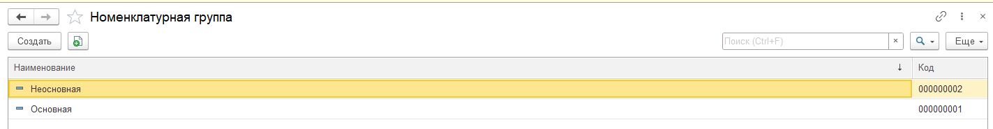

Рисунок 24. Справочник "Номенклатурная группа"

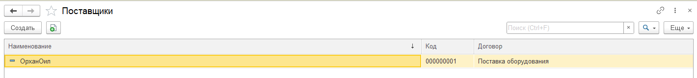

Рисунок 25. Справочник "Поставщики"